摘要
目前，知识的学习十分的重要，我们要做到的不是固步自封，而是应该共享给所有的人，现在知识的学习还是很不方便。博客的开发与设计就能够实现该功能，用户发表博文后，其他用户可以看到，同时用户也可以记录一些重要的信息等。
在软件开发活动中，无论何种服务，应用系统的开发仍然是开发的主题，博客就是这样一个B/S模式的系统。一个庞大的博客管理系统面向的用户很多，提供的功能也很多，如提供用户登录、用户管理、个人博客、发表博文、删除博文、以及搜索博文等。本系统采用了Falsk框架进行开发。
本文主要分析了该系统实现的相关技术原理与数据设计，给出了博客的系统架构，并对架构及管理模块结构作了划分及设计。本系统采用了当前流行的B/S 结构，通过运用Python、Flask、Flask-login、Flask-openid、Flask-mail、Flask-sqlalchemy、sqlalchemy-migrate、Flask_msearch、Flask-wtf、Flask-bootstrap和Sqlite数据库等软件的强大功能完成了该系统的设计。
本系统完成了
- 用户登录功能，用户使用已有的OpenID登录，不需要创建一个新的账户；
- 用户退出功能，用户登录后可以退出登录态；
- 用户头像展示，用户登录后会展示自己的Gravatar 头像在每条博文前边；
- 用户信息展示，用户登录后可编辑自己的信息；
- 用户信息编辑，用户登录后可编辑自己的信息；
- 查看其他用户的信息，用户登录后可查看其他用户的信息；
- 关注功能，用户登录后，可关注其他用户；
- 取消关注功能，用户登录后可取消已关注的用户；
- 用户发表博文，用户登录后可以在自己的博客中发表博文；
- 查看博文，用户不论登录与否，都可以查看所有博文。未登录只能查看博文的前100字，已登录可查看全文；
- 查看博文，用户登录后可查看长博文的全文，进入博文内页；
- 查看用户关注了的人，用户登录后可查看用户关注了的人，也可查看其他用户的他们关注了的人；
- 查看关注了用户的人，用户登录后可查看关注了用户的人，也可查看其他用户的关注了他们的人；
- 全文搜索功能，用户登录后可搜索博文；
- 删除博文，用户登陆后可以删除自己的博文，不可删除他人的博文；
下面主要对博客的开发与设计进行了概述、系统开发环境、系统分析、设计与实现等的介绍。
关键词：Python、Flask、Flask-login、Flask-openid、Flask-mail、Flask-sqlalchemy、sqlalchemy-migrate、Flask_msearch、Flask-wtf、Flask-bootstrap

目录
1概述 4
1.1 Flask简介 4
1.2 Flask-login简介 4
1.3 Flask-OpenID简介 5
1.4 Flask-Mail简介 5
1.5 Flask-Sqlalchemy简介 5
1.6 Sqlalchemy-Migrate简介 5
1.7 Flask-Wtf简介 6
1.8 Bootstrap简介 6
1.9 SQLite简介 6
2系统开发和环境介绍 7
2.1基本环境 7
2.1.1安装Python3 7
2.1.2安装、配置Python 7
2.1.3创建一个虚拟环境 8
2.1.4安装 Flask 以及一些我们会用到的扩展。 8
3系统分析 9
3.1开发背景 9
3.2系统功能需求分析 9
3.3需要实现的功能及功能模块 9
3.3.1用户登录 9
3.3.2用户退出 10
3.3.3头像展示 10
3.3.4用户信息展示 10
3.3.5用户信息编辑 10
3.3.6查看其他用户的信息 10
3.3.7关注功能 10
3.3.8取消关注功能 10
3.3.9用户发表博文 11
3.3.10查看博文 11
3.3.11进入博文内页 11
3.3.12查看用户关注了的人 11
3.3.13查看关注了用户的人 11
3.3.14全文搜索功能 11
3.3.15删除博文 12
3.4系统流程分析 12
3.4.1系统的功能图 12
3.4.2系统的用例图 13
3.4.3系统的流程图 14
4系统设计与实现 15
4.1数据库设计 15
4.1.1 角色分析 15
4.1.2 数据库建表（models中创建的表） 16
16
4.3系统前台设计 16
4.4部分功能代码 20
4.4.1 用户博客登录 20
4.4.2显示博文详细内容 22
4.4.3分页的实现 24
5总结与展望 25
6参考文献 25
致谢 25
表格基本操作 31
编辑表格 32
表格格式 33
编辑图片 34
§3.5.3 绘制图形 35
§3.5.4 艺术字 36
§3.5.5 文本框 37

1概述
  - Flask简介
Flask是一个使用Python编写的轻量级Web应用框架。基于Werkzeug WSGI工具箱和Jinja2 模板引擎。Flask使用BSD授权。
2004年，一群来自世界各地的Python热衷者组成了Pocoo。
Flask的作者是来自Pocoo的Armin Ronacher。本来只是作者的一个愚人节玩笑，不过后来大受欢迎，进而成为一个正式的项目。[3][4] Flask受Ruby的Sinatra影响。
Flask被称为“microframework”，因为它使用简单的核心，用extension增加其他功能。Flask没有默认使用的数据库、窗体验证工具。然而，Flask保留了扩增的弹性，可以用Flask-extension加入这些功能：ORM、窗体验证工具、文件上传、各种开放式身份验证技术。
Flask内置开发用服务器和调试器、集成单元测试（unit testing）、RESTful 请求分发、使用Jinja2模板引擎、支持安全 cookies（客户端会话）、100% WSGI 1.0兼容、基于Unicode、详细的文件、教学、Google App Engine兼容、可用Extensions增加其他功能。
Flask尽量避免重复制造轮子，而是与已有的优秀轮子去结合，这使得Flask灵活、强大，且定制性更强。
Flask 配置选项众多，均设置了合理的默认值，并会遵循一些惯例；配置选项均可以修改，但通常没必要修改，尤其是刚开始的时候。这使得Flask易于上手。
  - Flask-login简介
Flask-Login 为 Flask 提供了用户会话管理。它处理了日常的登入，登出并且长时间记住用户的会话。
它会:
在会话中存储当前活跃的用户 ID，让你能够自由地登入和登出。
让你限制登入(或者登出)用户可以访问的视图。
处理让人棘手的 “记住我” 功能。
帮助你保护用户会话免遭 cookie 被盗的牵连。
可以与以后可能使用的 Flask-Principal 或其它认证扩展集成。
但是，它不会:
限制你使用特定的数据库或其它存储方法。如何加载用户完全由你决定。
限制你使用用户名和密码，OpenIDs，或者其它的认证方法。
处理超越 “登入或者登出” 之外的权限。
处理用户注册或者账号恢复。

  - Flask-OpenID简介
Flask-openid是一个Flask插件，可以让你在几分钟内给你的网站添加一个基于OpenID的认证。它依赖Flask和python-openid 2.x。
特征：
支持OpenID 2 x
友好的API
和Flask完美集成
AX和SREG扩展OpenID，可以从一个用户的OpenID提供商获取基本信息的基本支持。

  - Flask-Mail简介
web应用程序中的最基本功能之一就是向用户发送电子邮件的能力。
Flask-Mail插件就提供了一个简单的接口，给你的Flask应用程序设置SMTP简单邮件传输协议，并从你的视图和脚本中发送消息。

  - Flask-Sqlalchemy简介
Flask-SQLAlchemy 是一个为您的 Flask 应用增加 SQLAlchemy 支持的扩展。它需要 SQLAlchemy 0.6 或者更高的版本。它致力于简化在 Flask 中 SQLAlchemy 的使用，提供了有用的默认值和额外的助手来更简单地完成常见任务。
SQLAlchemy是Python 中最广泛使用的 ORM（对象关系映射） 框架，它是一个很强大的关系型数据库框架，不仅支持高层的 ORM，也支持使用低层的 SQL 操作，另外，它也支持多种数据库引擎，如 MySQL、Postgres 和 SQLite 等。

  - Sqlalchemy-Migrate简介
SQLAlchemy-Migrate和Alembic是基于SQLAlchemy的数据库schema 版本控制工具(A Database Migrations Tool)。 在OpenStack中的涉及到数据库的项目都会依赖它们来管理数据库schema的版本，数据库schema的升级和降级就是由 他们来实现的，这两者的作用基本相同，只是SQLAlchemy-Migrate现在已经很久没有人维护了，导致出现了很多问题，而Alembic的出现能够弥补SQLAlchemy-Migrate的空白。

  - Flask-Wtf简介
flask-wtf实现了简单集成WTForms，包括CSRF，文件上传以及Google内嵌的验证码。
特性：
①集成了WTForms。
②包含了带有CSRF的安全表单
③全局的CSRF保护
④验证码Recaptcha的支持
⑤支持Flask-Upload的文件上传
⑥多语言集成
但，成也集成败也集成，flask-wtf不包含WTForms中许多重要的API，在进行复杂作业时显得力不从心。
实际上，flask-wtf下整合的WTForm单元已经能基本满足一些小型网站的建设使用了。
  - Bootstrap简介
Bootstrap是Twitter推出的一个开源的用于前端开发的工具包。它由Twitter的设计师Mark Otto和Jacob Thornton合作开发，是一个CSS/HTML框架。Bootstrap提供了优雅的HTML和CSS规范，它即是由动态CSS语言Less写成。Bootstrap一经推出后颇受欢迎，一直是GitHub上的热门开源项目，包括NASA的MSNBC（微软全国广播公司）的Breaking News都使用了该项目。
Bootstrap 擅长如下这些东西:
在所有的主流浏览器上看起来一样
台式机，平板电脑和手机的屏幕大小不一的处理
可定制的布局
多风格的导航栏
多风格的表单
其它很多，很多…

  - SQLite简介
SQLite是遵守ACID[1]的关系型数据库管理系统，它包含在一个相对小的C库中。它是D.RichardHipp建立的公有领域项目。[2]
不像常见的客户-服务器范例，SQLite引擎不是个程序与之通信的独立进程，而是连接到程序中成为它的一个主要部分。所以主要的通信协议是在编程语言内的直接API调用。这在消耗总量、延迟时间和整体简单性上有积极的作用。整个数据库(定义、表、索引和数据本身)都在宿主主机上存储在一个单一的文件中。它的简单的设计是通过在开始一个事务的时候锁定整个数据文件而完成的。

2系统开发和环境介绍

2.1基本环境
在Windows系统下，以Python语言为基本开发语言，通过运用Flask框架、Sqlite3数据库等相关知识，利用Python语言的便于快速开发的特性及MVC设计思想, 设计一个博客博文管理方案，模拟一个博客系统。

2.1.1安装Python3
由于使用的操作系统是Windows，需要安装Python3。

2.1.2安装、配置Python
安装Python后，运行Python，就会进入Python交互模式,如下图2-3
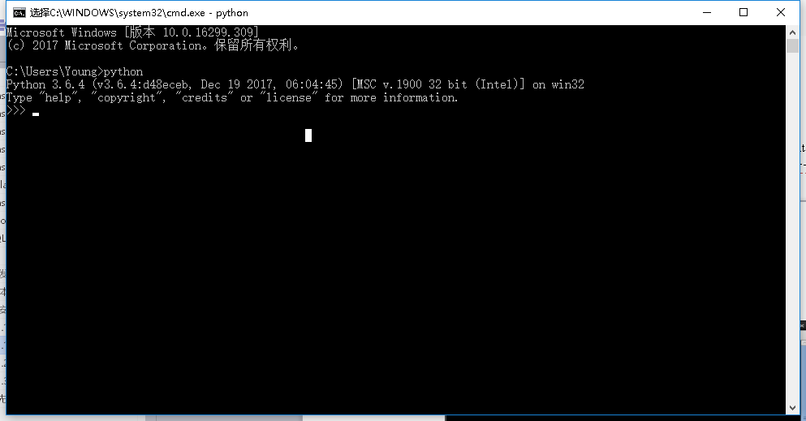
图2-3 .Python交互模式
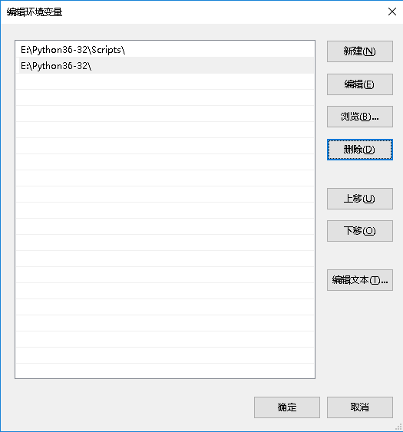
图2-4 .配置Python

2.1.3创建一个虚拟环境
这个环境能够安装所有的东西，而你的主 Python 不会受到影响。另外一个好处就是这种方式不需要你拥有 root 权限。
因此，打开一个终端窗口，选择一个你想要放置应用程序的位置以及创建一个包含它的新的文件夹。让我们把这个应用程序的文件夹称为 microblog 。
$ pip install virtualenv

2.1.4安装 Flask 以及一些我们会用到的扩展。
这些命令行将会下载以及安装我们将会在我们的应用程序中使用的所有的包。
$ flask\Scripts\pip install flask
$ flask\Scripts\pip install flask-login
$ flask\Scripts\pip install flask-openid
$ flask\Scripts\pip install flask-mail
$ flask\Scripts\pip install flask-sqlalchemy
$ flask\Scripts\pip install sqlalchemy-migrate
$ flask\Scripts\pip install flask-whooshalchemy
$ flask\Scripts\pip install flask-wtf
$ flask\Scripts\pip install flask-babel
$ flask\Scripts\pip install guess_language
$ flask\Scripts\pip install flipflop
$ flask\Scripts\pip install coverage

3系统分析

3.1开发背景
Python程序设计语言在是今年来开始流行的一种编程语言，它以其简单易懂、适合于快速开发、能够跨平台操作吸引了人们的兴趣。事实上，Python的目前的地位是无法和Java、C等相比的的，但就发展前景而言，它确实独一无二的。它是一种完全可信赖的程序设计语言，在国外十分的流行，就目前而言，国内也开始逐渐认识它。其固有的可靠性与安全性不仅令程序员放心，也令使用程序的用户放心。Python内建了对网络编程，数据库连接、多线程等高级程序设计任务的支持。
目前，在软件开发活动中，无论何种服务，应用系统的开发仍然是开发的主题，博客管理系统就是这样的应用系统。用户希望能够发表一下个人的想法，对各种言论进行评论等，这时就用到了博客。

3.2系统功能需求分析
一个好的系统，不仅包括前台的美观同时后台的优化也很重要，本系统运用Flask+Bootstrap构架与MVC设计思想，用户可以完成用户登录、注销、对用户的信息进行修改、发表博文、删除博文、查看博文、搜索博文等功能。以及展示用户的信息、头像；还可以关注其他人、关注后会给被关注者发送邮件。

3.3需要实现的功能及功能模块

3.3.1用户登录
用户登录是一个网络系统必需的功能之一，用户想要使用系统提供的功能，就必须先拥有一个帐户，从而拥有自己的博客。因此要到系统中注册一个帐户，用户在注册时系统要求用户输入注册信息，包括用户名，密码，确认密码（用户编号自动增长），用户E-mail、以及用户头像等，这一系列繁琐的操作。
本网站是使用OpenID进行登录的，所以可以免除以上复杂的步骤，直接使用已有的OpenID登录即可。
登录页面要求用户输入OpenID，选择记住与否。在输入OpenID之后，并选择记住与否，登录后，系统将验证用户OpenID是否正确，如果验证成功，就会跳转到博文首页，并提示登录成功。否则，将依然停留在登录页。

3.3.2用户退出
由于某种原因，用户登录后可以退出该系统的登陆。

3.3.3头像展示
登录后，每条博文前边都会显示对应博文用户的Gravatar头像；用户信息页也会展示用户对应的Gravatar头像。
Gravatar是Globally Recognized Avatar的缩写,是gravatar推出的一项服务，意为“全球通用头像”。如果在Gravatar的服务器上放置了你自己的头像，那么在任何支持Gravatar的blog或者留言本上留言时，只要提供你与这个头像关联的email地址，就能够显示出你的Gravatar头像来。
Gravatar的概念首先是在国外的独立WordPress博客中兴起的，当你到任何一个支持Gravatar的网站留言时，这个网站都会根据你所提供的Email地址为你显示出匹配的头像。当然，这个头像，是需要你事先到Gravatar的网站注册并上传的，否则，在这个网站上，就只会显示成一个默认的头像。

3.3.4用户信息展示
登录后，用户可进入用户信息页，此页面会显示用户头像、用户名、用户简介、所有关注了用户的人、以及用户所有的博文。还有一个入口可编辑用户信息的入口。

3.3.5用户信息编辑
用户登录后可从用户信息页的编辑入口，编辑自己的信息；可编辑的信息为：用户名、用户简介。编辑页填入的用户名不可重复，如果重复了会提示不是唯一的用户名。用户名可输入64个字符、用户简介可输入140个字符。

3.3.6查看其他用户的信息
用户登录后，可查看其他用户的信息，通过其他用户博文前边的用户超链接，可进入其他用户的用户信息页。会展示其他用户的头像、用户名、简介、关注了次用户的人、以及关注或者取消关注按钮，还有此用户所有的博文。

3.3.7关注功能
用户登录后，可关注其他用户。进入其他用户信息页，如果当前登录的用户没有关注此用户，则显示关注按钮；可点击关注按钮，关注此用户；关注的同时，系统会给次用户发送一封邮件：提示有人关注他，会列出关注者的名字、并附上关注者的用户信息页的链接。

3.3.8取消关注功能
用户登录后可取消已关注的用户；进入其他用户信息页，如果当前登录的用户有关注此用户，则显示取消关注按钮；可点击取消关注按钮，取消关注此用户；取消关注的同时，系统会给次用户发送一封邮件：提示有人取消关注他，会列出取消关注者的名字、并附上取消关注者的用户信息页的链接。

3.3.9用户发表博文
用户登录后，可以在博客首页发表博文。博客首页会要求输入博文内容、博文标题，确定后，会提示博文发表成功。发表成功后，博文会立即显示在博客首页。文博内容允许输入1000字符、标题允许输入100字符，如果超过了限制，会提示超出指定长度的字符。

3.3.10查看博文
用户不论登录与否，都可以查看所有博文。
未登录只能在所有博文页查看博文，每条博文只展示前100字。
已登录，可在博客首页查看用户自己的博文，以及用户关注了的用户的博文；也可在所有博文页查看所有博文；还可以在用户信息页，查看自己的博文。
以上三个页面都有分页功能，每页只展示三条博文。分页有四个按钮，跳转到第一页、跳转到上一页、跳转到下一页、跳转到最后一页。
每页的博文都是按时间顺序展示的；每个博文后边都有一个查看按钮；如果博文是登录者自己写的，则还会显示一个删除按钮，否则，则不会展示删除按钮。删除按钮，可删除此条博文。

3.3.11进入博文内页
用户登录后可进入博文内页，查看博文的所有内容。通过点击博文后边的查看按钮。博文内页顶部会展示博文编写者的用户名、用户简介、最后一次登录的时间、所有关注了此博主的用户。如果此博文是登录者自己写的，博文页还会展示编辑用户信息的入口；如果不是登录者自己写的，则会展示关注按钮或者取消关注按钮。如果登录者已关注了博主，则展示取消关注按钮；如果未关注，则展示取消关注按钮。

3.3.12查看用户关注了的人
用户登录后，可在用户信息页，点击x followed，查看关用户注了的人。除了查看登录者的followed，也可查看其他用户的followed。

3.3.13查看关注了用户的人
用户登录后，可在用户信息页，点击x followers，查看关注了用户的人。除了查看登录者的followers，也可查看其他用户的followers。

3.3.14全文搜索功能
用户登录后，可搜索博文。可搜索含有关键字的博文内容的博文。

3.3.15删除博文
用户登陆后，可以删除自己的博文，不可删除他人的博文。用户可以在博客首页、所有博文页、用户信息页，删除自己的博文，删除后返回到用户信息页。

3.4系统流程分析
本网站是一个博客网站，实现了用户的发博文、查看博文、删除博文的功能。
前台主页，包括登录页面、用户个人博客首页、所有博客页面、博文详细内容页面、用户个人信息页面、用户信息编辑页面、所有关注了用户的followers展示页、搜索结果页。
后台控制，运用Flask框架，用户登录后，会自动保存用户的信息；登陆成功后，用户能够发表博文、查看博文、删除博文的功能。

3.4.1系统的功能图
本系统的简略功能图如图所示:

博客

登录
编辑个人信息
关注其他用户
取消关注其他用户
安全退出系统

用户登录成功
删除博文
发表博文
查看博文
查看个人信息
搜索博文

图3-1 系统功能图

3.4.2系统的用例图
登录

查看个人信息

编辑个人信息

关注其他用户

取消关注其他用户

查看博文

发表博文

删除博文

退出登录

图3-2 系统用例图

3.4.3系统的流程图

开始

登录
用户博客首页
安全退出
图3-3 系统流程图

4系统设计与实现

4.1数据库设计

4.1.1 角色分析
博文
用户
关系表

通过功能我们找到了三个角色，接下来就该分析各各角色之间的关系。在这里我们首先要分析出博客应该是以用户为主的，用户登陆进入自己的博客，显示自己的博文，所以是通过用户找到的博文，以用户为主，同时分析出用户与博文之间是多对多的关系。用户与关注者之间是以用户为主，用户与用户之间是多对多的关系。关注者与博文之间是没有关系的。

4.1.2 数据库建表（models中创建的表）
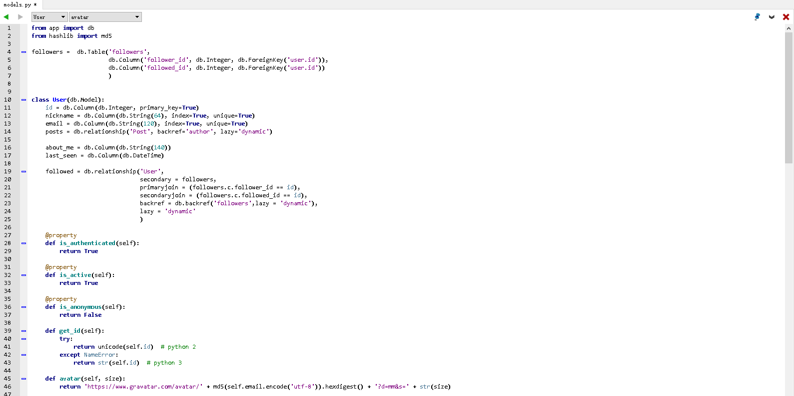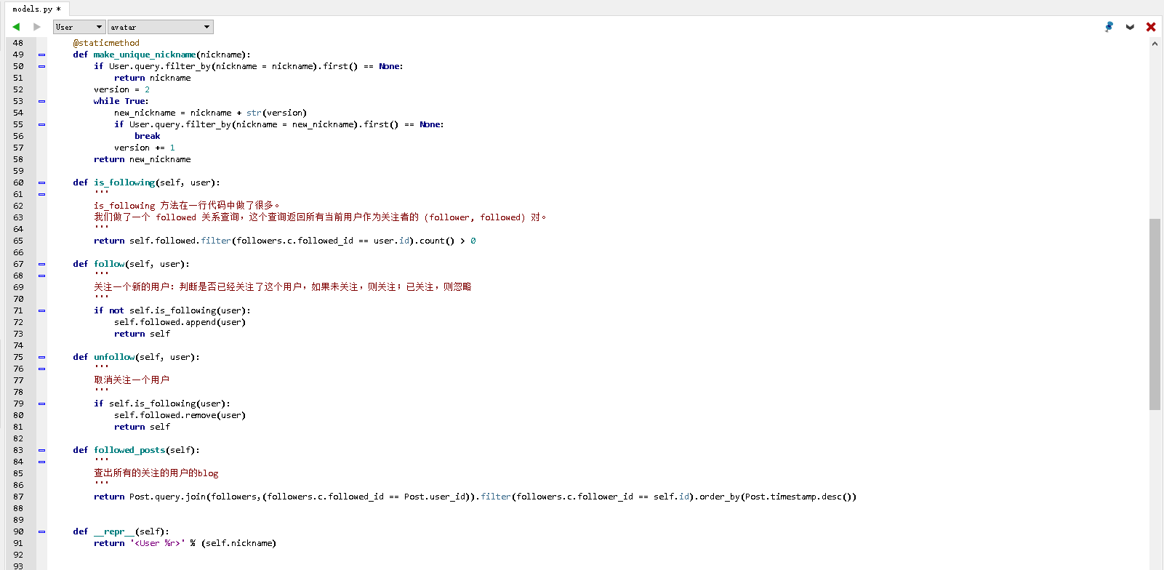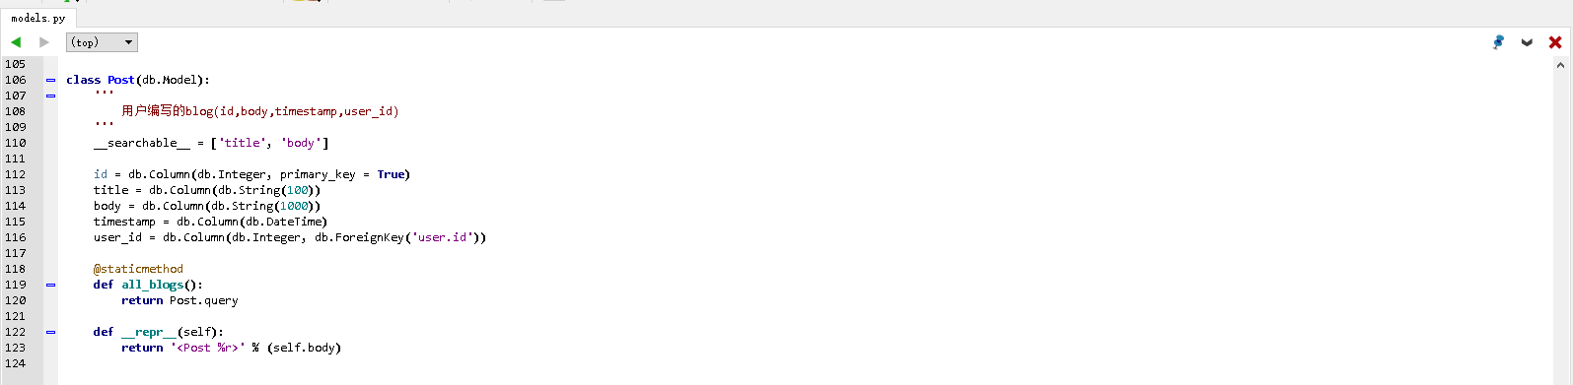

4.3系统前台设计
- 系统登录页；
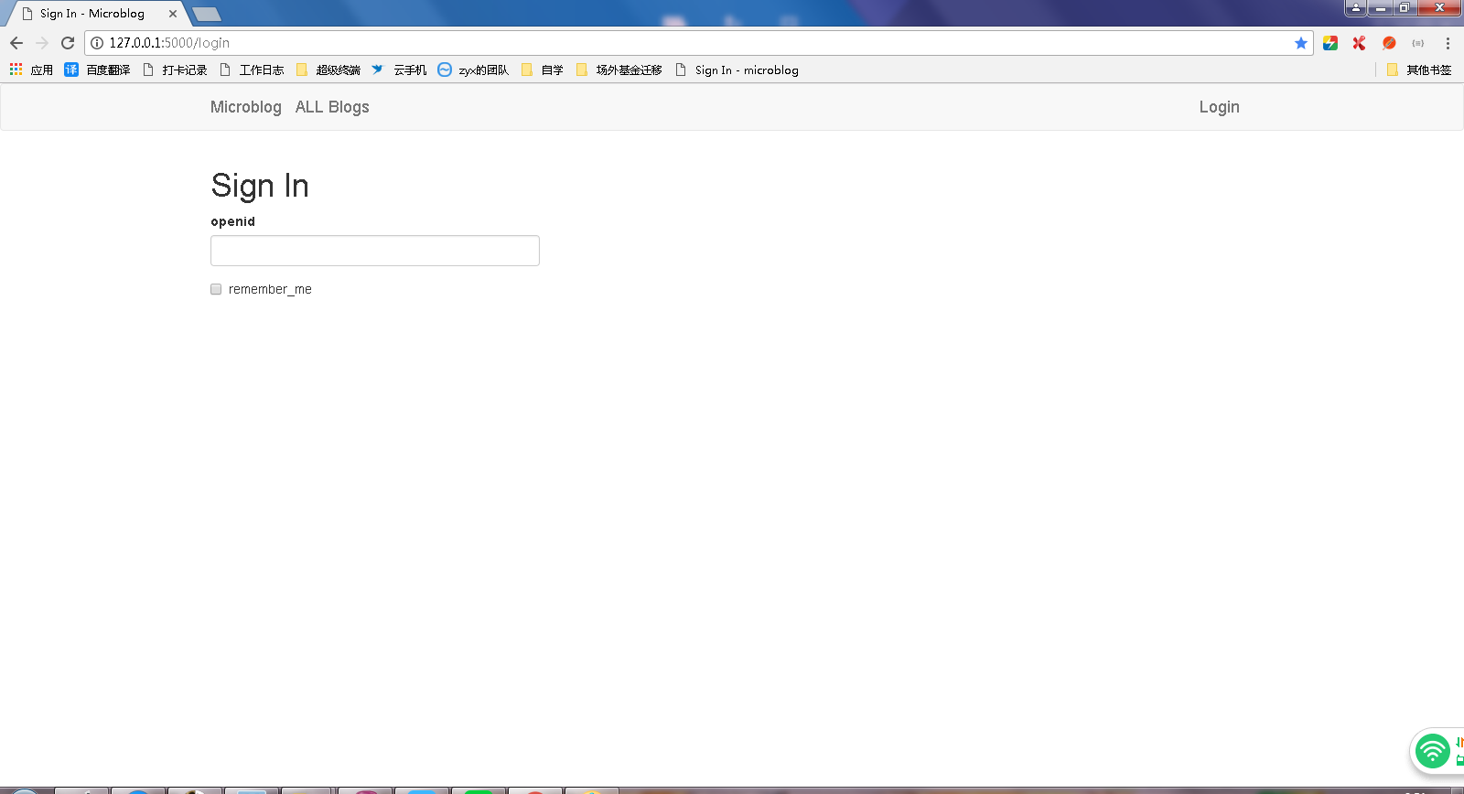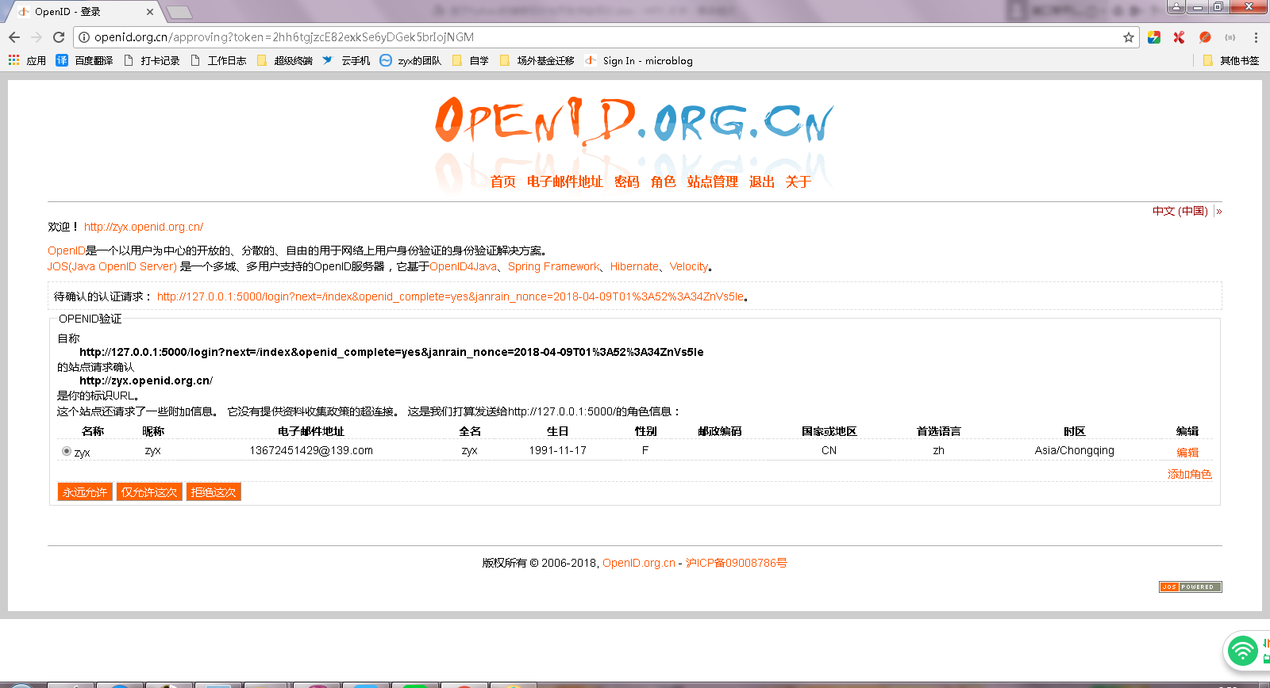

- 个人博客首页：
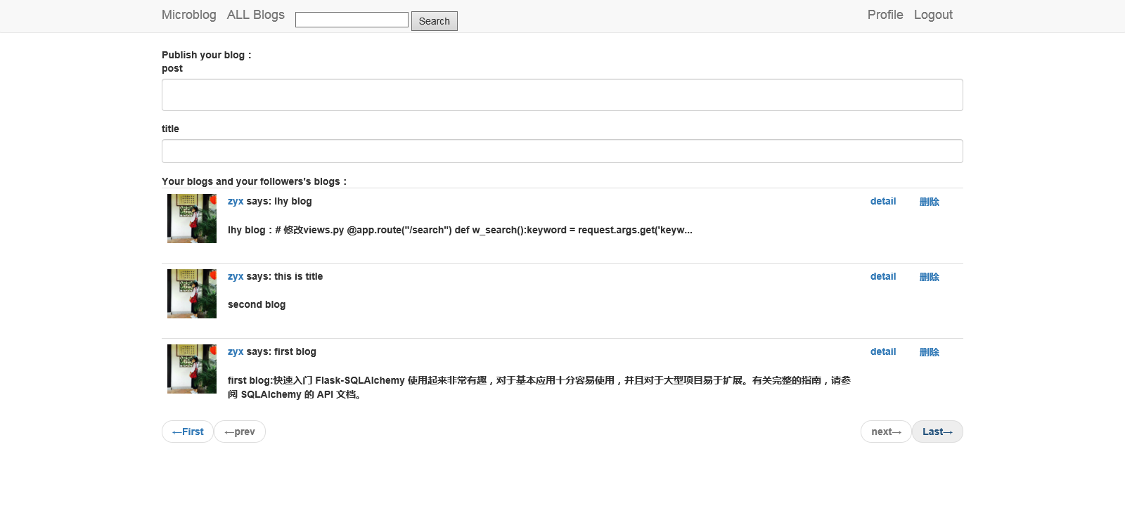
（3）所有博客展示页面：
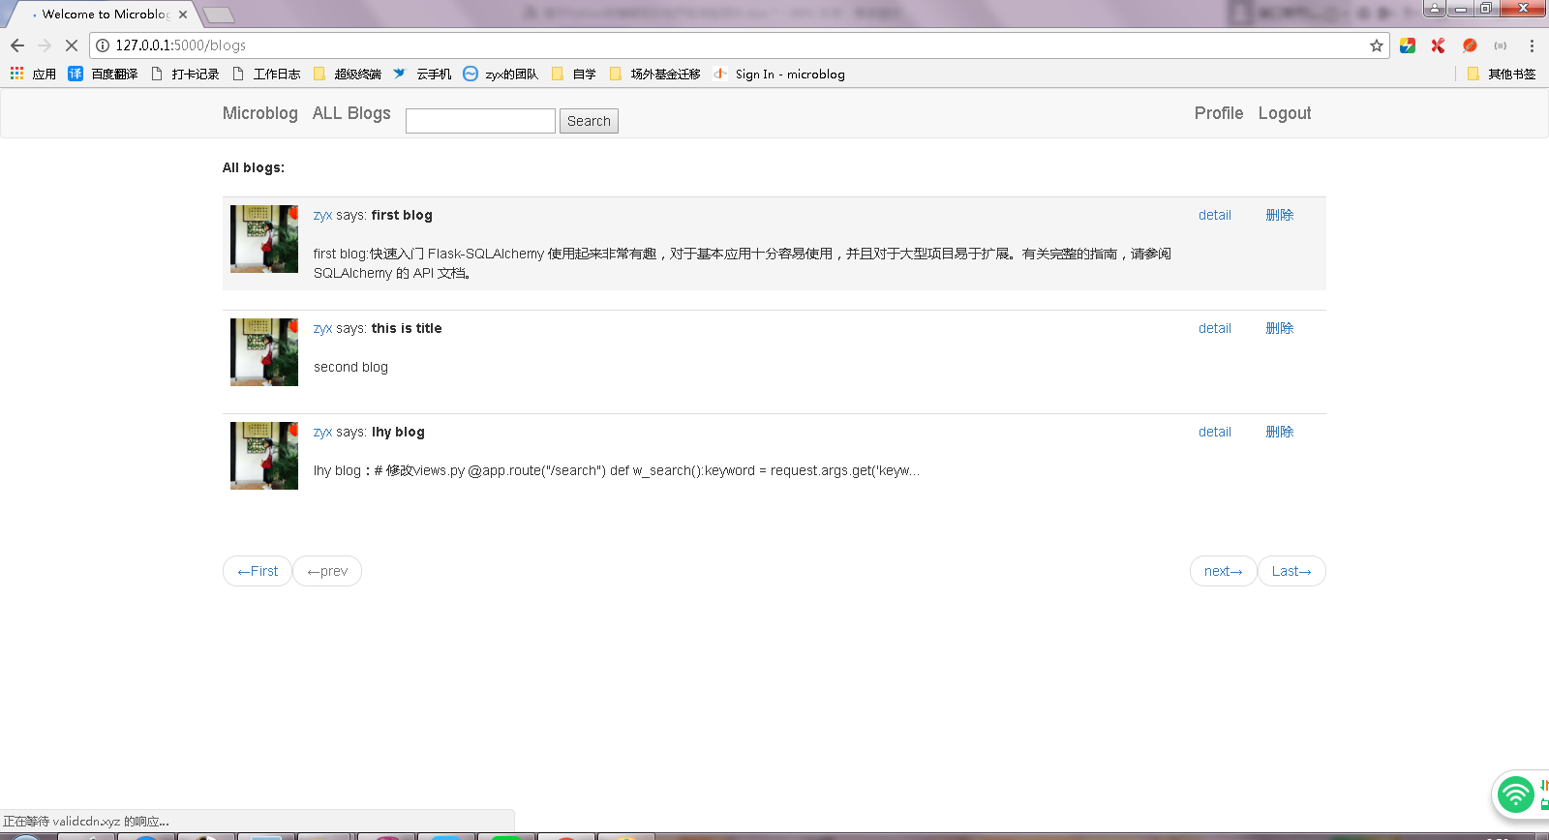

（4）博客搜索结果页
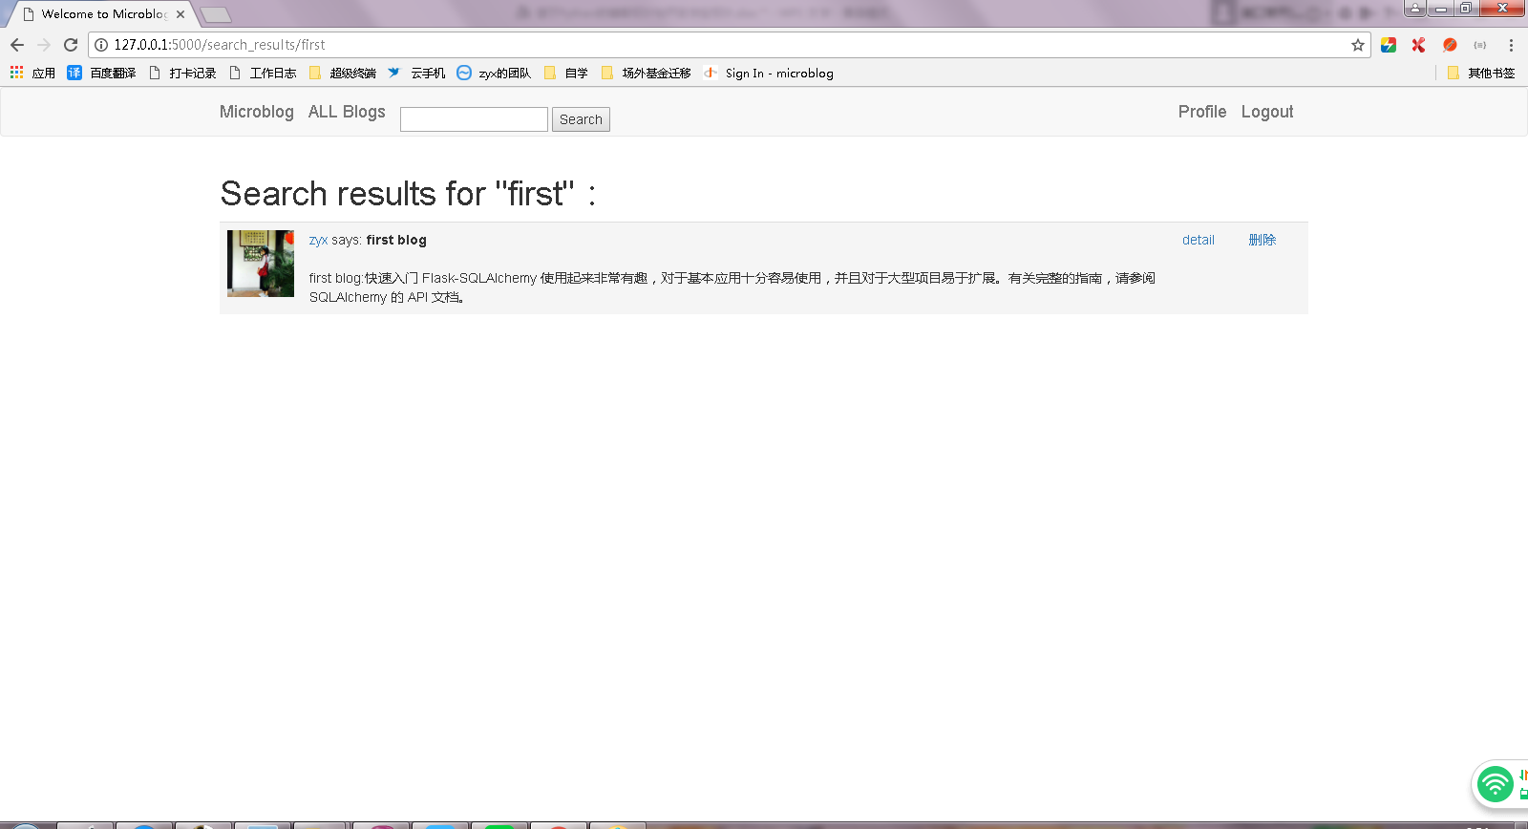

（5）博客详细内容页面
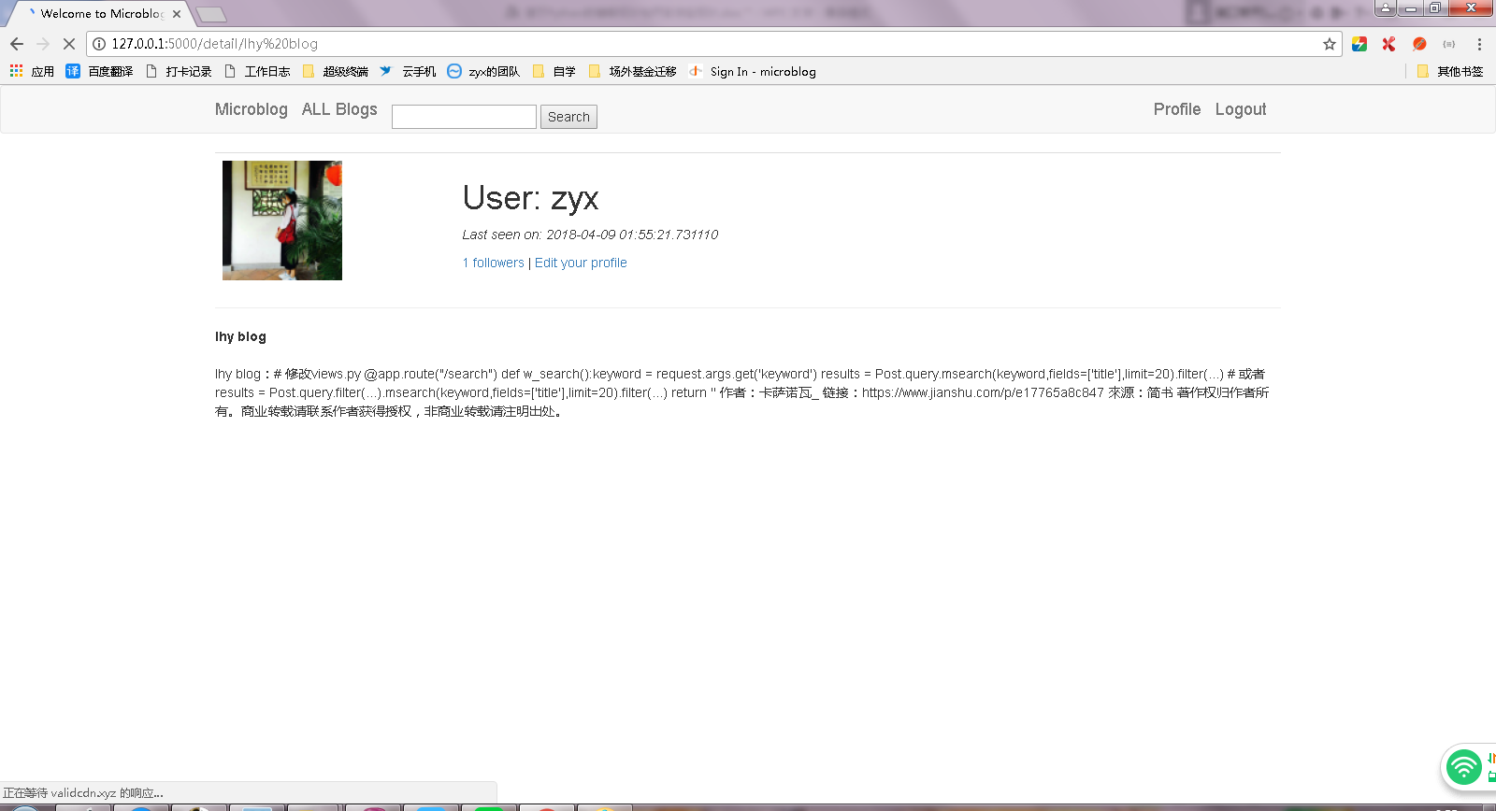

(6) 个人博客详细信息页面
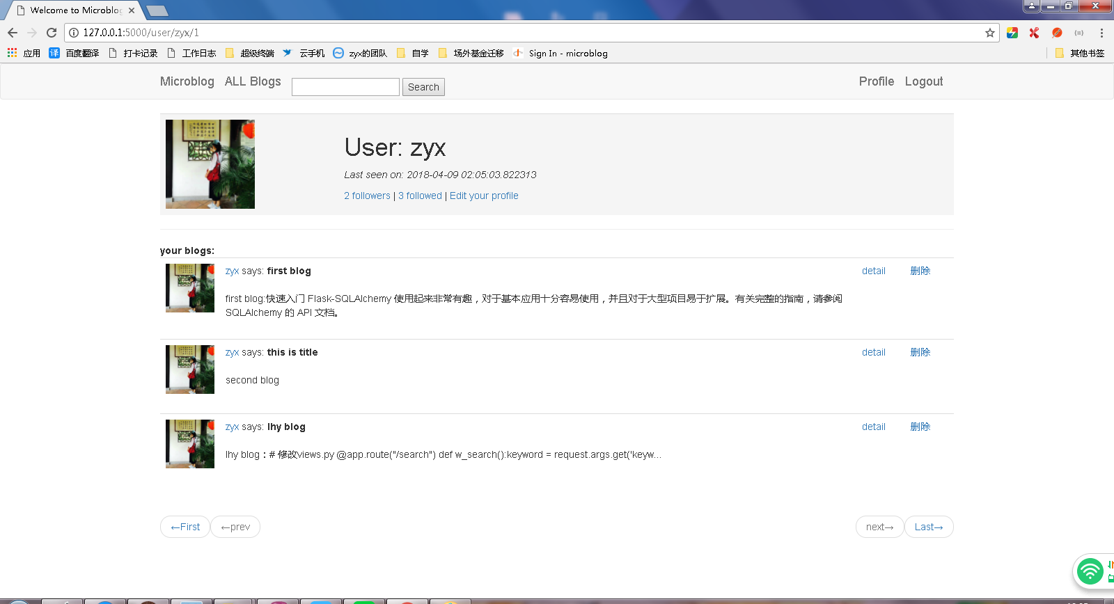

(7) 个人博客详细信息编辑页面
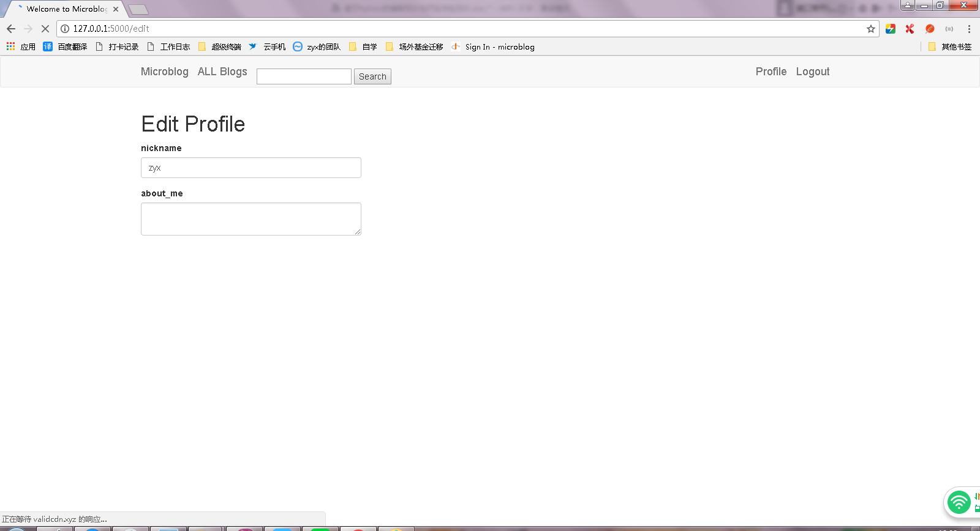

(8) 用户followers页面
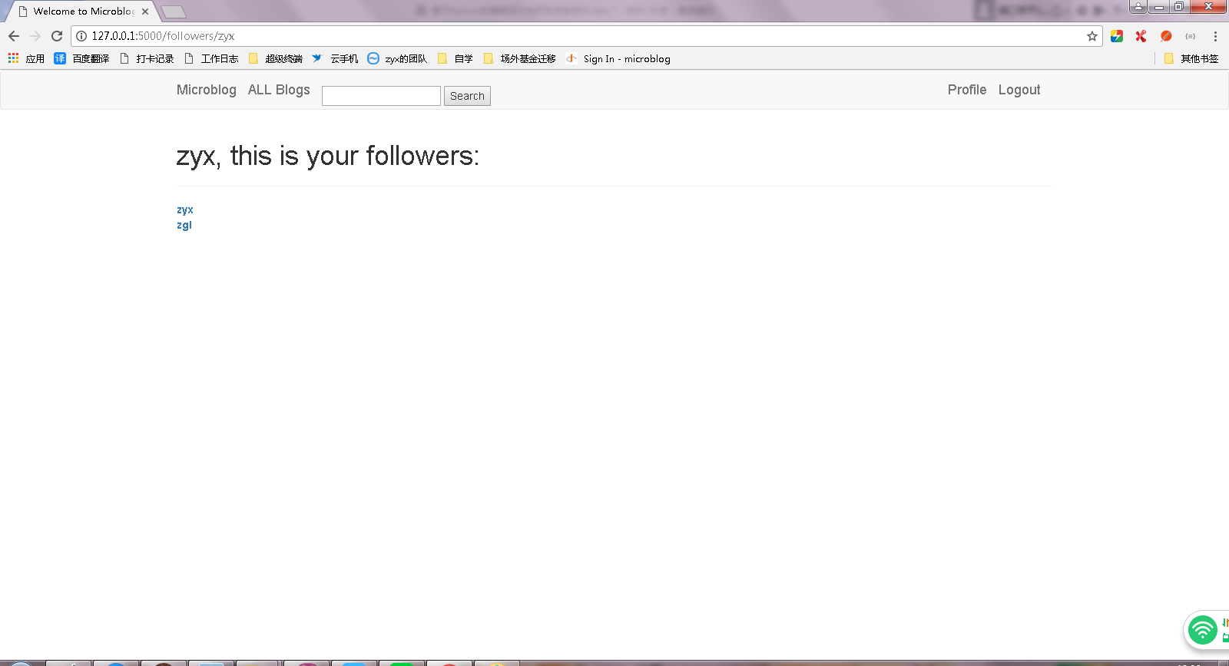

(9) 用户followed页面
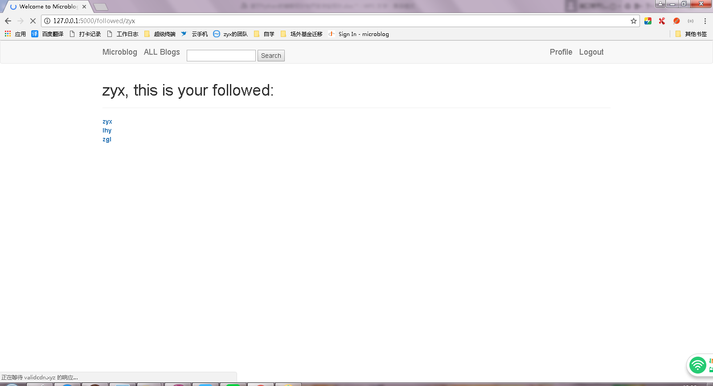

4.4部分功能代码

4.4.1 用户博客登录

Login.html：
{% extends "base.html" %}

{% block app_content %}
<h1>Sign In</h1>
<div class="row">
<div class="col-md-4">
{{ wtf.quick_form(form) }}
</div>
</div>
{% endblock %}

views：
@app.route('/login', methods=['GET', 'POST'])
@oid.loginhandler
def login():
if g.user is not None and g.user.is_authenticated:
return redirect(url_for('index'))
form = LoginForm()
if form.validate_on_submit():
session['remember_me'] = form.remember_me.data
return oid.try_login(form.openid.data, ask_for=['nickname', 'email'])
else:
return render_template('login.html',
title='Sign In',
form=form,
providers=app.config['OPENID_PROVIDERS'])

@oid.after_login
def after_login(resp):
if resp.email is None or resp.email == "":
flash('Invalid login. Please try again.')
return redirect(url_for('login'))

user = User.query.filter_by(email=resp.email).first()

if user is None:
nickname = resp.nickname
if nickname is None or nickname == "":
nickname = resp.email.split('@')[0]

nickname = User.make_unique_nickname(nickname)

user = User(nickname=nickname, email=resp.email)
db.session.add(user)
db.session.commit()

#make the user follow him/herself
user.follow(user)

db.session.add(user)
db.session.commit()

remember_me = False
if 'remember_me' in session:
remember_me = session['remember_me']
session.pop('remember_me', None)
login_user(user, remember = remember_me)

flash(u'Successfully signed in')
g.user = user
return redirect(request.args.get('next') or url_for('index'))

4.4.2显示博文详细内容

views:
@app.route('/detail/<title>')
@login_required
def detail(title):
post = Post.query.filter_by(title = title).first()

return render_template('detail.html', post = post)

detail.html
<!-- extend base layout -->
{% extends "base.html" %}

{% block app_content %}
<table class="table table-hover">
<tr>
<td width="256px"><img src='{{post.author.avatar(128)}}'></td>
<td>
<h1>User: {{post.author.nickname}}</h1>
{% if post.author.about_me %}<p>{{post.author.about_me}}</p>{% endif %}
{% if post.author.last_seen %}<p><i>Last seen on: {{post.author.last_seen}}</i></p>{% endif %}
<p>
<a href="{{url_for('followers', nickname = post.author.nickname)}}">{{post.author.followers.count()}} followers</a> |
{% if post.author.id == g.user.id %}
<a href="{{url_for('edit')}}">Edit your profile</a>
{% elif g.user.is_following(post.author) %}
<a href="{{url_for('unfollow',nickname = post.author.nickname)}}">Unfollow</a>
{% else %}
<a href="{{url_for('follow',nickname = post.author.nickname)}}">Follow</a>
{% endif %}
</p>
</td>
</tr>
</table>

<hr>

<b>{{post.title}}</b>
<br> <br>
{{ post.body}}
{% endblock %}

4.4.3分页的实现

views.py：
@app.route('/blogs')
@app.route('/blogs/<int:page>')
@login_required
def blogs(page = 1):
posts = Post.all_blogs().paginate(page, POSTS_PER_PAGE, False)
return render_template('blogs.html', posts = posts)

blogs.html：
<nav aria-label="...">
<ul class="pager">
<li class="previous">
<a href="{{ url_for('index', page = 1) }}">
<span aria-hidden="true">&larr;</span>First
</a>
</li>
<li class="previous{% if not posts.has_prev %} disabled{% endif %}">
<a href="{{url_for('blogs', page = posts.prev_num)}}">
<span aria-hidden="true">&larr;</span>prev
</a>
</li>
<li class="next">
<a href="{{url_for('blogs', page = posts.pages)}}">
Last<span aria-hidden="true">&rarr;</span>
</a>
</li>
<li class="next{% if not posts.has_next %} disabled{% endif %}">
<a href="{{ url_for('blogs', page = posts.next_num) }}">
next<span aria-hidden="true">&rarr;</span>
</a>
</li>
</ul>
</nav>

5总结与展望
此次毕业设计是以Python语言为基本开发语言，通过运用Flask框架（版本0.12.2），Bootstrap，Sqlite3等相关知识，利用Python语言的面向对象的特性及MVC设计思想, 设计一个个人博客网站。
在完成毕业设计的过程中不断的遇到问题解决问题的循环过程中完成的，就是在这样的过程中，我才不断的学习新的知识；我才更好的、灵活的运用这些技术，并且通过向老师，同学以及从事相关工作的人的交流，让我的思路，思维更加开阔。通过这次的毕业设计，让我对于以前所学的知识能够做到更好的运用。
总之，本次设计加强了我的独立学习和运用知识解决实际问题的能力，也是对我这几年以来在学校系统学习的基础理论课程、专业知识及基本技能的一次全面的检验，并且达到了巩固、扩大、深化所学的专业技术的目的，使自身的研究、实践能力得到了一定的提高。

6参考文献

1. Magnus Lie Hetland著 Python基础教程 人民邮电出版社
2. Wesley J. Chun著 宋吉广译 Python核心教程 人民邮电出版社
3. Bootstrap 参考网址：http://twitter.github.io/bootstrap/；
4. Flask 参考网址：http://docs.jinkan.org/docs/flask/；
5. Python中文学习大本营：http://www.pythondoc.com/；

致谢

在历时半年的毕业设计中，要感谢我的指导教师李东老师，从本次设计实现的基本功能到设计中遇到的问题，都离不开老师的教诲帮助和严格的要求，这样我才顺利达到了设计的要求。当然这与学校提供的优越的环境，完善的设备和同学之间日益加深的默契和团队精神分不开。正因为此我才顺利地完成了这次毕业设计，同时也从中获益匪浅。在此衷心地感谢所有关心本次毕业设计和实现的老师和同学，能够给我这次学习和交流的机会。同时向关心和支持我学习的所有曾帮助过我的老师、同学和朋友们表示真挚的谢意！感谢他们对我的关心和支持！最后谨向我的论文评阅人、答辩委员会的各位老师表示最真诚、最衷心的感谢!

Word文字排版常识

- 启动：“开始”按钮→“开始”菜单→“所有程序”命令→“Microsoft Word”命令
- 窗口主要由下列部件组成：标题栏、菜单栏、工具栏、工作区、状态栏、水平滚动条、垂直滚动条和边框等。以上部件是Windows应用程序窗口所共有的。
3、退出：用户完成Word 操作之后，单击标题栏右端的“关闭”按钮，退出Word。
如果编辑修改过的文档尚未保存，那么在退出时，屏幕上会弹出一个对话框，提示用户是否保存修改后的文档。
若单击“是”按钮，则将保存修改后的文档，并退出Word；若单击“否”按钮，Word 将不保存文档修改的结果而退出Word；若单击“取消”按钮，则取消退出操作，重新返回Word的编辑窗口。
- 打开“空白文档”窗口后，即可在编辑区输入文本。输入的内容满一行时，将自动换行。如果需要强制换行，则按Enter键。
查找和替换文本：选择“编辑”菜单中的“查找”命令。打开“查找和替换”对话框，在“查找内容”文本框中输入要查找的字符串，在“替换为”文本框中输入替换的内容，单击“查找下一处”按钮，当找到指定内容后，单击“替换”按钮，查找到的“电脑”即替换成“计算机”，接着续继查找下一个目标。如果找到指定内容后不想替换，则单击“查找下一处”按钮，即绕过已找到的内容继续查找下一个目标。如果要全部替换，则单击“全部替换”按钮。在“查找和替换”对话框中，单击“高级”按纽，常规“查找和替换”对话框展开为高级“查找和替换”对话框，在高级“查找和替换”对话框中有如下项目：1）搜索范围，在“搜索”下拉列表框中可以设定搜索的方向：“向下”、“向上”、“全部”。
2）搜索方式：①区分大小写②全字匹配③使用通配符④同音⑤查找单词的各种形式⑥区分全角/半角3）命令按钮①不限定格式②格式③特殊字符
5、保存文档：选择“文件”菜单中的“保存”命令，或者单击“常用”工具栏中的“保存”按钮。
6、字符格式化：使用“格式”工具栏格式化字符的步骤如下：
（1）选定要格式化的字符。
（2）单击“格式”工具栏中的按钮。

2．使用“字体”对话框
打开“字体”对话框有两种方法：
（1）选择“格式”菜单中的“字体”命令。
（2）右键单击文档的任意处，弹出快捷菜单，单击其中的“字体”命令，即打开“字体”对话框。其中有“字体”、“字符间距”、“文字效果”三个选项卡，如图所示。
1）字体”选项卡
选择“字体”对话框中的“字体”选项卡，可以设置字符的“中文字体”、“西文字体”、“字形”、“字号”、“下划线”、“颜色”、“着重号”和“效果”。
2）“字符间距”选项卡
选择“字体”对话框中的“字符间距”选项卡，可设置字符的横向缩放、字符之间的间隔以及字符的提升与降低。
①“缩放”：该功能用于缩放选定字符的横向尺寸。
②“间距”：它用于设置选定字符之间的间隔距离。此列表框中有“标准”、“加宽”、“紧缩”三个选项。
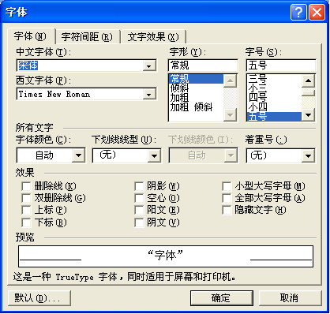
图3－49 “字体”对话框“字体”选项卡
③“位置”：它用于提升或降低选定的字符。此列表框中有“标准”、“提升”、“降低”三个选项。
3）“文字效果”选项卡
选择“字体”对话框中的“文字效果”选项卡，可设置字符的动态效果，使字符产生移动和闪烁。动态效果只能用于屏幕显示，打印时无效。
7、段落格式化：段落格式化的内容主要包含设置缩进、对齐、行间距、段间距、换行与分页等。段落格式化主要使用标尺、“格式”工具栏、“段落”对话框和“其他格式”工具栏。
若要格式化一个段落，则应先选择该段落或将插入点置于该段落中的任意位置。若要格式化多个段落，则需先选定这些段落。

1．段落缩进
段落缩进指文本相对于版心边界（不是打印纸边界）缩进距离。段落缩进有四种方式：首行缩进、悬挂缩进、左缩进、右缩进。
（1）使用水平标尺设置段落缩进
水平标尺上的各缩进标记如图所示。
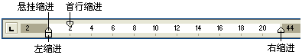
图3－52 水平标尺上的缩进标记
1）选择要设置缩进的段落，或将插入点置于要设置缩进的段落中的任意处。
2）将鼠标指针指向水平标尺上的缩进标记，按住鼠标左键并拖动到目标位置，松开鼠标左键。
（2）使用“段落”对话框设置段落缩进
1）选择要设置缩进的段落，或将插入点置于要设置缩进的段落中的任意处。
2）选择“格式”菜单中的“段落”命令；或者右键单击文档的任意处，在弹出的快捷菜单中选择“段落”命令，打开“段落”对话框。
选择“缩进和间距”选项卡，使用“缩进”区中的选项能精确设置段落缩进。
（3）缩进设置好后，单击“确定”按钮。

2．行间距与段间距
（1）使用“格式”工具栏设置行间距
1）选择要设置行间距的段落，或将插入点置于要设置行间距的段落中的任意处。
2）如果要对当前段落应用上一次行距设置值，则单击“格式”工具栏中的“行距”按钮；如果要应用其他行距设置值，则单击“行距”按钮右端的下拉按钮，在下拉列表中选择一个合适的行距值。
（2）使用“其他格式”工具栏设置行间距
1）选择要设置行间距的段落，或将插入点置于要设置行间距的段落中的任意处。
2）选择“视图”菜单中“工具栏”命令的“其他格式”子命令，打开“其他格式”工具栏。
3）单击“其他格式”工具栏中设置行距的按钮，即可将选定的段落设置为“单倍行距”、“1.5倍行距”或“两倍行距”。
（3）使用“段落”对话框设置段落缩进
1）选择要设置行间距或段间距的段落，或者将插入点置于该段落中的任意处。
2）打开“段落”对话框。
3）在“段落”对话框的“缩进和间距”选项卡的“间距”栏中，设置行间距和段间距。
4）单击“确定”按钮。

3．段落对齐
（1）段落对齐的方式
段落对齐有以下五种方式：
1）两端对齐：段落中除末行外各行靠左、右文本边界对齐。
2）居中：段落中各行以页面中心线为基准对齐。通常应用于标题行。
3）右对齐：段落中各行靠文本右边界对齐。通常应用于信件中的签名和日期。
4）左对齐：段落中各行靠文本左边界对齐。这是多数段落常用的对齐方式。
5）分散对齐：段落中各行的字符等距排布于左、右文本边界之间。
（2）段落对齐的操作方法
1）选择要对齐的段落，或将插入点置于要对齐的段落中的任意处。
2）接着可用以下以下方法中的任意一种：
①使用“格式”工具栏中的段落对齐按钮。
单击“格式”工具栏中的段落对齐按钮。
②使用“段落”对话框
在“段落”对话框中，单击“对齐方式”列表框右端的下拉按钮，在弹出的下拉列表中有5个对齐选项，分别是：左对齐、居中、右对齐、两端对齐、分散对齐。选择其中一个选项，然后单击“确定”按钮。

八、设置编号与项目符号
设置段落编号和项目符号
使用Word自动功能设置的段落编号和项目在修改时将自动调整。
1）使用“格式”工具栏中的“编号”和“项目符号”按钮
先设置段落编号或项目符号，然后输入文档内容。操作步骤如下：
①单击“格式”工具栏中的“编号”或“项目符号”按钮，插入了一个“编号”或“项目符号”，并进入自动设置状态。
②输入文档内容，按回车键，即在下一行自动添加后续的编号或项目符号。
③若要取消自动设置编号或项目符号功能，只要单击“格式”工具栏中的“编号”按钮或“项目符号”按钮。
对已有文档的各段落添加编号或项目符号操作步骤如下：
①选定要添加编号或项目符号的段落。
②单击“格式”工具栏中的“编号”或“项目符号”按钮。

九、分节符与分页符
节的格式化内容包括：纸型、纸张走向、页边距、页码、页眉和页脚等。节的所有格式化内容都储存于分节符中。

1．分节符
（1）设置分节符
1）将插入点移到需分节的位置。
2）选择“插入”菜单中的“分隔符”命令，打开“分隔符”对话框。
3）在对话框的“分隔符类型”区有四个单选钮，用户可根据需要选择其中任意一个：
“下一页”：选择此选项，则新节从新页开始。
“连续”：选择此选项，则新节与其前面一节共存于一页。
“偶数页”：选择此选项，则分节符后面的文本打印在下一个偶数页上。
“奇数页”：选择此选项，则分节符后面的文本打印在下一个奇数页上。
4）单击“确定”按钮。
（2）删除分节符
将插入点移到分节符上，按Delete键。

2．分页符
当输入的文档内容满一页时，Word会自动插入一个分页符，由Word自动插入的分页符称为软分页符。在普通视图方式下软分页符是一条横向虚线，软分页符不能删除。
（1）插入硬分页符
有时需要从文档的某个位置起强制分页，这就需要手工插入一个分页符，所插入的分页符称为硬分页符。操作步骤如下：
1）将插入点移到需要强制分页的位置。
2）在“分隔符”对话框中，单击“分页符”按钮，然后单击“确定”按钮；或者按组合键Crtl+Enter。
这样，就在插入点前插入一个硬分页符。硬分页符是一条横向虚线，中间有“分页符”三个字。
（2）删除硬分页符
将插入点移到硬分页符上，按Delete键即可。

十、页面设置
文档给人的第一印象是它的整体布局，这就需要进行页面设置。页面设置包括文档的页面大小、页面走向、页边距、页眉、页脚等的设置。
选择“文件”菜单中的“页面设置”命令，打开“页面设置”对话框，如图所示。有关页面的设置均可在此对话框中进行。
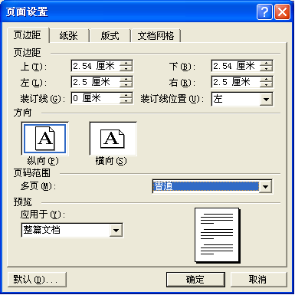
图3－61 “页面设置”对话框“页边距”选项卡

1．设置页边距
（1）“页边距”的设置实际上是确定版心，用户需在“页边距”栏的“上”、“下”、“左”、“右”文本框中输入边距的值。
（2）在“方向”框中选择页面的方向：“纵向”或“横向”。默认方向为“纵向”。
（3）单击“多页”列表框右端的下拉按钮，弹出多页设置列表。若选中“对称页边距”选项，则双面打印时，对开页的内侧页边距宽度相等，且外侧页边距宽度也相等。若选中“拼页”选项，则将一页分开，按两页拼接。如果要创建菜单、请柬等居中折页的文档，可选用“书籍折页”选项。如果要创建从右向左折页的小册子，则应在创建文档前，选中此下拉菜单中的“反向书籍折页”选项。
（4）设置后，可在“预览”框中查看设置的效果。
（5）各选项设置后，单击“确定”按钮。

2．设置纸张
在“页面设置”对话框中，选择“纸型”选项卡。
（1）“纸型”的设置
Word 2002默认纸型为“A4”，用户可在“纸型”列表框中选择合适的纸型，也可以在“宽度”和“高度”框中输入数值，自定义纸张的大小。
（2）在“应用于”下拉列表框中，用户可根据自己的实际需要选择应用范围：“整篇文档”、“插入点之后”或“所选文字”。
（3）“纸张来源”的设置
设置纸张来源的目的是为了告诉打印机以什么方式取打印纸。
（4）各选项设置后，单击“确定”按钮。

3．设置版式
在“页面设置”对话框中，选择“版式”选项卡，如图所示。
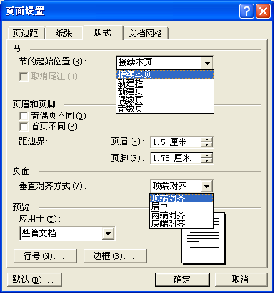
图3－63 “页面设置”对话框“版式”选项卡
（1）在“节的起始位置”下拉列表中，选择节的起始位置是新建页、新建栏、偶数页、奇数页、还是接续本页，因为有些书稿的编排常在一节结束后另起一页开始下一节，而有些书稿则是接着本页继续编排。
（2）如果在当前节中插入了尾注，则“取消尾注”复选框可用。若选中该复选框，则禁止在当前节打印尾注，而将其打印在下一节尾注之前。
（3）如果在一节中使用不同的页眉和页脚，可选中“奇偶页不同”或“首页不同”复选框。
（4）在“页眉”和“页脚”文本框中，输入页眉到纸张上边缘或页脚到纸张下边缘的距离值。
（5）在“垂直对齐方式”下拉列表框中，选择文本在上下边距间垂直方向的对齐方式。
（6）各选项设置后，单击“确定”按钮。

十一、分栏
分栏排版功能可以建立类似报纸、杂志的多栏版式，前一栏末尾的文本与后一栏开头的文本相衔接。建立多栏版式时，要先选定多栏版式的应用范围。应用范围可以是一个文本片断，也可以是整个文档。被选定的文本在变成多栏版式时，前后自动被加上分节符。

1．建立等宽分栏
建立等宽分栏有三种方法：一是使用“常用”工具栏中的“分栏”按钮进行快速分栏；二是使用“其他格式”工具栏中的“分栏”按钮进行快速分栏；三是使用“格式”菜单中的“分栏”命令进行分栏。
使用“分栏”按钮进行分栏
（1）将显示方式切换到页面视图。
（2）选定要分栏的文本或者节，或者将插入点移到要分栏的节中。
（4）单击“常用”工具栏中的“分栏”按钮，弹出多栏版式列表。
（5）鼠标指向多栏版式列表中的第3栏，然后单击，所选定的文本即按3栏版式分栏。

2．建立不等宽分栏
（1）选定要分栏的文本或者节，或者将插入点移到要分栏的节中。
（2）选择“格式”菜单中的“分栏”命令，打开“分栏”对话框。
（3）在“分栏”对话框中，选择所需的选项。
（4）单击“确定”按钮。

十二、表格制作
创建表格

使用“表格”菜单创建表格
（1）将插入点移到文档中要创建表格的位置。
（2）选择“表格”菜单中的“插入”命令，打开“插入表格”对话框。
（3）设置表格参数。分别在“列数”和“行数”框中输入所建表格的列数和行数。
（4）单击“确定”按钮，即在插入点创建了表格。

绘制斜线表头
（1）将插入点移入要绘制斜线表头的单元格。
（2）选择“表格”菜单中的“绘制斜线表头”命令，打开“插入斜线表头”对话框。
（3）在“表头式样”列表框中选择所需的表头样式，并在“预览”框中查看所选择的表头的外观。
（4）向行标题和列标题文本框中输入斜线表头的标题。
（5）单击“确定”按钮。

表格基本操作

1．输入文本
用鼠标单击某单元格，插入点即移入该单元格，就可以在该单元格中输入文本。
当输入的内容超过单元格的右界时会自动换行；当输入的内容超过单元格的行数时会自动增加表格行的高度。

2．插入图形
在表格中插入和粘贴图形的方法与在文本中的操作相似，不同的是行的高度会自动增大与图形匹配，而列宽不会自动调整。

3．选定表格
选 定 | 操 作
一个单元格 | 将鼠标指针指向该单元格左端，待鼠标指针变成指向右上方的实心箭头ì时，单击。
一行 | 将鼠标指针指向该行左侧，待鼠标指针变成指向右上方的空心箭头ö时，单击。
一列 | 将鼠标指针指向该列上边界，待鼠标指针变成向下的实心箭头ê时，单击。
多个连续单元格、行、列、 | ①在要选定的单元格、行或列上拖动鼠标。  ②先选定起始单元格、行或列，然后按住Shift键，再单击终止的单元格、行、或列。
整个表格 | 单击表格左上角的选择柄（十字箭头符号）。

编辑表格

1．缩放表格
用鼠标左键拖动表格缩放标记（空心的小正方形），即可按比例调整表格的大小。

2．插入行或列
插入行的操作步骤如下：
（1）选定与插入位置相邻的行，要插入的行数将和选定的行数相同。
（2）选择“表格”菜单中的“插入”命令，弹出级联菜单。
（3）单击“行（在上方）”命令，即在所选定的表格行上方插入与选定的行数相同的空行。
若插入点在表格的最后一行的最后一个单元格内，按Tab键，则在表格末添加一个空行。
增加列的操作方法与增加行的操作方法基本相似。
使用“表格属性”对话框调整列宽
操作步骤如下：
1）将光标置于要调整列宽的列中或选定该列。如果选定的只是几个单元格，则调整列宽的操作只针对选定的单元格。
2）选择“表格”菜单中的“表格属性”命令，打开“表格属性”对话框，选择“列”选项卡，如图所示。
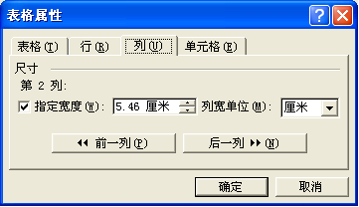

3）选中“指定宽度”复选框，在“列宽单位”列表框中选择“厘米”或“百分比”（指本列宽占整个表格宽的百分比），并在其右侧的文本框中输入列宽值。
4）当前列的列宽调整好后，如果要继续修改其它列的列宽，则可单击“前一列”或“后一列”按钮。
5）对话框内各选项设置完毕，单击“确定”按钮。
调整行高的方法与调整列宽的方法相似。

单元格的拆分与合并
若要制作不规则表格，则一般先创建一个规则表格，然后对其中的个别单元格进行拆分与合并。只有矩形区域中的单元格才能合并。
（1）拆分单元格
1）选定要拆分的单元格，如图中的第一个表格所示。
2）选择“表格”菜单中的“拆分单元格”命令；或单击“表格和边框”工具栏中的“拆分单元格”按钮，打开“拆分单元格”对话框，如图3－84所示。
3）在“列数”和“行数”文本框中，输入选定单元格要拆分成的列数和行数。
4）选中“拆分前合并单元格”复选项，拆分前将把选定的单元格合并成一个单元格。如果不选此复选项，则表示选定的各单元格分别按指定的行数、列数拆分。
5）单击“确定“按钮，拆分后的效果如图中的第二个表格所示。
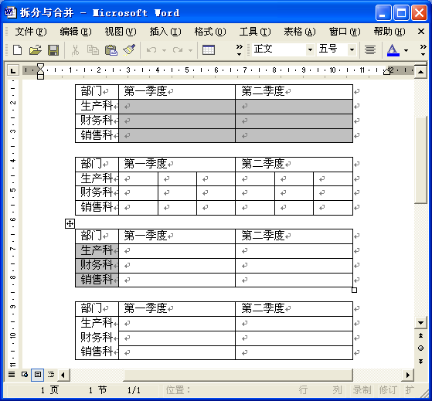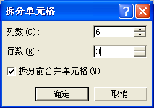
图3－83 单元格的拆分与合并 图3－84 “拆分单元格”对话框
（2）合并单元格
1）选定要合并的单元格，如图3－83中的第三个表格所示。
2）选择“表格”菜单中的“合并单元格”命令；或者单击“表格和边框”工具栏中的“合并单元格”按钮。

表格格式
表格格式指表格的边框、底纹、颜色、字体、文字对齐等修饰效果。

1．套用表格格式
Word内置40多种预定义的表格格式，用户通过套用这些格式，可以快速格式化表格。具体操作步骤如下：
（1）将插入点移到表格内。
（2）选择“表格”菜单中的“表格自动套用格式”命令，打开“表格自动套用格式”对话框。
（3）在“表格样式”列表框中，选中所要套用的格式。
（4）在“将特殊格式应用于”选项组中，选择格式应用到表格的位置。一般需要选定“标题行”和“首列”。
（5）在“预览”框中查看表格格式化的效果。
（6）单击“确定”按钮，完成表格格式套用。

2．边框和底纹
为了美化表格，可以对整个表格或者部分行、列单元格添加边框和底纹。
（1）添加边框
1）选定需要添加边框的单元格或表格。
2）选择“格式”菜单中的“表格和边框”命令，打开“边框和底纹”对话框，如图3-86所示。
3）在“应用于”下拉列表框中选择“表格”选项；在“设置”选项区中选择一种方框样式，如选择“全部”；在“线型”下拉列表框中选择线型样式；在“颜色”下拉列表框中选择边框的颜色，Word默认的边框颜色是黑色（自动）；在“宽度”下拉列表框中选择线条的宽度值；在“预览”框中查看设置的效果。
4）单击“确定”按钮，完成表格边框添加。
（1）添加底纹
1）选定需要添加底纹的单元格或表格。
2）在“边框和底纹”对话框中，选择“底纹”选项卡，如图3－87所示。
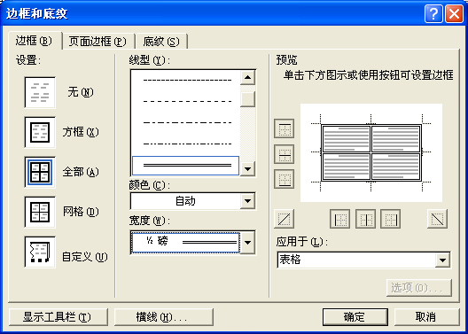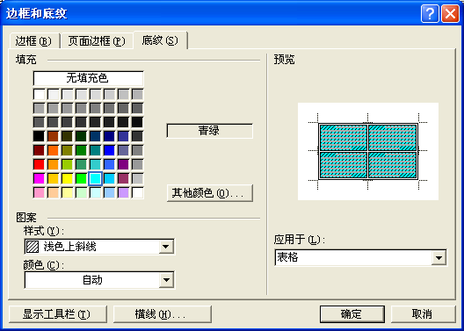
图3－86 “边框和底纹”对话框“边框”选项卡 图3－87 “边框和底纹”对话框“底纹”选项卡
3）在“应用于”下拉列表框中选择“表格”选项；在“填充”选项区中选择所需的填充颜色；在“图案”下拉列表框中选择一种填充图案，如选择“浅色上斜线”；在“预览”框中查看设置的效果。
4）单击“确定”按钮，完成表格底纹添加。

编辑图片
图片插入文档后，可以根据排版的需要进行编辑修改，如改变图片的大小、对图片进行剪裁等。编辑图片要用到“图片“工具栏。

1．“图片”工具栏
选择“视图”菜单中“工具栏”命令的“图片”子命令，打开“图片”工具栏，如图3－99所示。
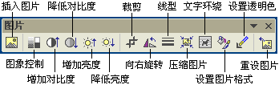
图3－99 “图片”工具栏

2．调整图片大小
（1）使用鼠标调整图片大小
1）用鼠标单击图片，图片边框上将出现8个控制句柄（黑色小方块）。
2）将鼠标指针指向控制标记，待鼠标指针变成双箭头形状时，按住鼠标左键拖动，图片周围出现虚线框，松开鼠标左键，则图片被调整为虚线框所标示的大小。
如果对图片所作的编辑修改不满意，则可单击“图片”工具栏中的“重设图片”按钮，取消对图片所作的全部修改，还原到图片编辑前的原来状态。
（2）使用“设置图片格式”对话框调整图片大小
1）用鼠标双击图片，同时激活“图片”工具栏。
2）单击“图片”工具栏中的“设置图片格式”按钮，打开“设置图片格式”对话框，选择“大小”选项卡。
3）在“尺寸和旋转”栏中，列出了图片原始的高度和宽度；用户可选中“锁定纵横比”选项，然后在“缩放”栏中输入欲改变的百分比值。
4）单击“确定“按钮，即精确设定图片的大小。
如果对图片所作的编辑修改不满意，则可单击“设置图片格式”对话框底部的“重新设置”按钮，取消对图片所作的全部修改，还原到图片编辑前的原来状态。

3．改变图片位置
先用鼠标单击图片，然后将鼠标指针指向图片并按下鼠标左键，待鼠标指针旁出现虚线框时，拖动图片。此时插入点变成虚竖线，将插入点移到目标位置后，松开鼠标左键，图片就移到了新位置。

4．裁剪图片
先单击“图片”工具栏中的“裁剪”按钮，鼠标指针旁即出现一个裁剪标记，然后将鼠标指针移到图片边框的控制标记上，按住鼠标左键拖动，此时图片周边出现一虚线，此虚线随鼠标拖动而移动，松开鼠标左键，虚线之外的部分已被裁剪掉。

5．设置文字环绕
（1）双击图片，激活“设置图片格式”对话框，选择“版式”选项卡，如图3－101所示。
（2）在“环绕方式”选项组中选取一种文字环绕方式。在“水平对齐方式”框中选取一种图片对齐方式。
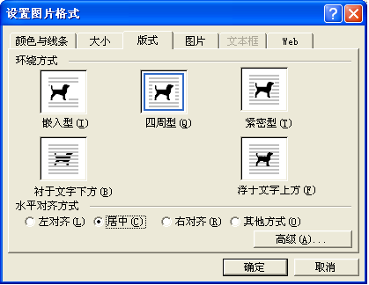
图3－101 “设置图片格式”对话框“版式”选项卡
（3）若有必要，可单击“高级”按钮，打开“高级版式”对话框，对文字环绕作进一步的设置。
（4）单击“确定”按钮，关闭“设置图片格式”对话框。

§3.5.3 绘制图形
单击“常用”工具栏中的“绘图”按钮，激活“绘图”工具栏，如图3－102所示。
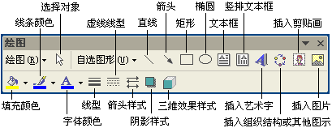
图3－102 浮动“绘图”工具栏
使用“绘图”工具栏绘制常用基本图形方法如下：
1．将插入点置于要绘制图形的位置。
2．单击“绘图”工具栏中的“直线”、“箭头”、“矩形”或“椭圆”按钮，即在插入点位置插入一个绘图画布。
3．在绘图画布中单击图形的起始位置。对于直线和箭头，起始位置是直线的任意一个端点或箭头的起始点。对于矩形是其一个角，对于椭圆是指其外切矩形的一个角。
4．按住鼠标左键向图形终点位置拖动。然后释放鼠标左键，图形即出现在绘图画布上。
如果按住Shift键拖动鼠标，则绘制特定形状的图形。对于直线和箭头，只能以15°的倍数改变线条的方向；对于矩形和椭圆，则画出正方形和圆。如图3－103所示。
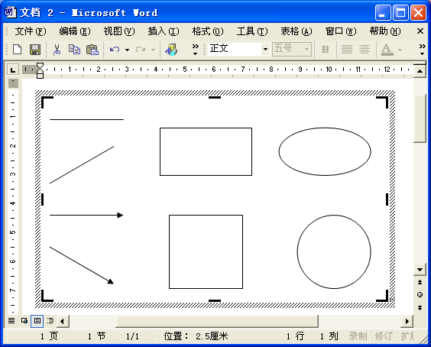
图3－103 在绘图画布上绘制基本图形
用户也可以在文档中直接绘制图形，而不使用绘图画布。在绘图画布中绘制图形不能超出画布的范围。绘制在绘图画布中的图形可以作为一个整体进行操作，在调整画布的位置和大小时。画布中所有图形的位置和大小也随之改变，并保持画布中各图形之间的相对位置不变。
如果直接在文档中绘制图形，则插入的画布被取消。绘图的方法相似，只要将所绘制的图形的起始位置选在画布之外即可。

§3.5.4 艺术字
艺术字不具有文本的属性，而具有图形对象的属性。

1．插入艺术字
（1）将插入点置于要插入艺术字的位置。
（2）选择“插入”菜单中“图片”命令的“艺术字”子命令，或者单击“绘图”工具栏中的“插入艺术字”按钮，打开“‘艺术字’库”对话框，如图3－104所示。其中显示30种不同的艺术字形态。
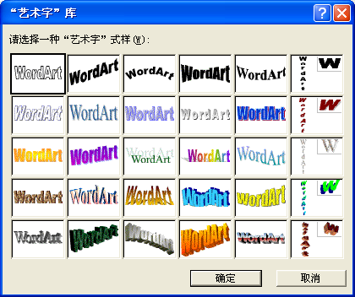
图3－104 “‘艺术字’库”对话框
（3）单击选中一种艺术字形态，然后单击“确定”按钮，即打开“编辑‘艺术字’文字”对话框，如图3－105所示。
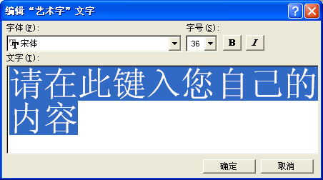
图3－105 “编辑‘艺术字’文字”对话框
（4）在“文字”区中显示处于编辑态的模型文本，键入作为艺术字的文字，即替换模型文本。此前，若在文档中选择文字，所选择的的文字即自动替换模型文字。还可以在此对话框中设置文字的字体、字号、加粗和倾斜。
（5）单击“确定”按钮，艺术字即插入文档。

2．编辑艺术字
单击选中艺术字，同时激活“艺术字”工具栏，如图3－106所示。该工具栏常用按钮的功能说明如下。
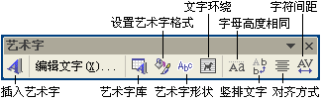
图3－106 “艺术字”工具栏
插入艺术字：单击该按钮打开“‘艺术字’库”对话框，如图3－104所示。
编辑文字：单击该按钮打开“编辑艺术字文字”对话框，如图3－105所示。
艺术字库：单击该按钮打开“‘艺术字’库”对话框。
设置艺术字格式：单击该按钮打开“设置艺术字格式”对话框，设置艺术字的线条、颜色、大小和版式等。
艺术字形状：单击该按钮弹出艺术字形状列表，如图3－107所示。可从中选择所需的艺术字的形状。
文字环绕：单击该按钮弹出文字环绕列表，如图3－107所示。可从中选择外围文字环绕艺术字的方式。
艺术字字母高度相同：单击该按钮可使艺术字中所有文字对象具有相同的高度。
竖排文字：单击该按钮可使艺术字在横排和竖排方式之间切换。
艺术字对齐方式：单击该按钮弹出艺术字对齐选项表，如图3－107所示。当艺术字有多行时可使用表中的选项进行对齐。
艺术字字符间距：单击该按钮弹出字符间距选项表，如图3－107所示。
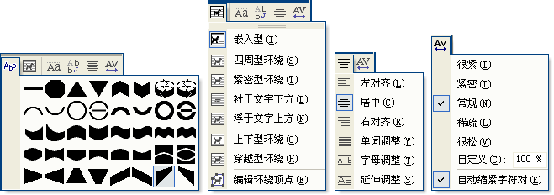
图3－107 “艺术字”工具栏常用按钮下拉列表

§3.5.5 文本框
文本框是存放输入文字、表格和图片的容器。
文本框有两种：横排文本框和竖排文本框。

1．建立文本框
（1）建立空白文本框
用户可以先建立一个空白文本框，然后再向文本框中输入文字、表格或图片。建立空白文本框操作步骤如下：
1）在“插入”菜单中，选择“文本框”命令，在其子菜单中选择“横排”或“竖排”命令；或者单击“绘图”工具栏中的“文本框”按钮；以上两种操作都使鼠标指针变成“十”字型。
2）若在文档中拖动鼠标指针，则建立指定大小的文本框；若在文档中单击鼠标，则建立默认大小的文本框。
空白文本框刚建立后，插入点自动置于其中。在默认的情况下，空白文本框浮在原有的文本之上，如图3－109所示。
（2）对已有的文本建立文本框
它是将文档中已有的内容（如文字、表格或图片）置于文本框中，具体的操作步骤如下：
1）选定要放入文本框的文本。
2）在“插入”菜单中，选择“文本框”命令，在其子菜单中选择“横排”或“竖排”命令；或者单击“绘图”工具栏中的“文本框”按钮。
执行以上操作即建立文本框，并将所选定的内容移入文本框，在默认的情况下，未被选择的文本环绕在该文本框周围。
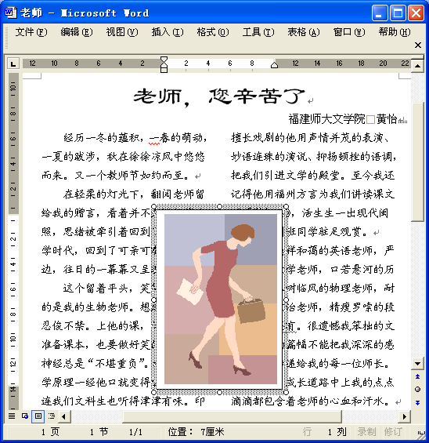
图3－109 在文本框中插入剪辑画

2．文本框操作
对文本框进行删除、移动和复制操作是以整个文本框作为一个整体。（包括其中的内容一起参与操作。）
（1）选定文本框
1）若要选定单个文本框，则用鼠标单击该文本框内或者边框上任意位置。
2）若要选定多个文本框，则先按住Shift键，然后再分别单击要选定的各个文本框。
（2）删除文本框
1）选定要删除的文本框。
2）按Delete键或Backspace键。
（3）移动或复制文本框
1）选定要移动或复制的文本框。
2）将鼠标指针指向文本框的边框的非控制块位置，待鼠标指针变成形状时，直接拖动鼠标，可移动文本框；若按住Ctrl键，然后拖动鼠标，则复制文本框。
在对文本框进行删除、移动和复制操作时，整个文本框作为一个整体（包括其中的内容）参与操作。

2．文本框的编辑
（1）在文本框中输入文字
单击选定文本框，插入点即移入了文本框。可将文本框看作独立的编辑小窗口，对于横排文本框，当输入文字到达文本框的右边界时自动换行；当输入文字到达文本框的下边界时不会自动增加文本框的高度。此时需要人工调整文本框的高度，才能使底部的文本可见。
（1）在文本框中插入图片
1）单击选定文本框，同时插入点移入了文本框。
2）插入图片的方法与在文档中一样。

2．文本框的格式化
（1）改变文本框的宽度和高度
1）单击该文本框内或者边框上任意位置，被选定文本框的边框呈现阴影和8个控制块。
2）鼠标指针指向任意一个控制块，待鼠标指针呈双箭头形状时，按住鼠标左键拖动，即可改变文本框的大小。若按住Shift键，然后拖动四个角上的控制块，则保持原有的比例缩放文本框。
（2）文本框的格式化
文本框可视为自选图形，因此，可以按照格式化自选图形的方法来格式化文本框。

